Федеральное государственное автономное образовательное учреждение высшего образования

«**Санкт-Петербургский национальный исследовательский**

**Университет ИТМО»**

**Факультет программной инженерии и компьютерной техники**

**Лабораторная работа №2**

**по дисциплине “Программирование”**

**Вариант №112**

Выполнил:

Ясаков Артем Андреевич

Группа: Р3113

Проверил:

[Абузов Ярослав Александрович](https://my.itmo.ru/persons/314935)

Санкт-Петербург

2024

Оглавление

Текст задания 3

Диаграмма классов 4

Исходный код программы 5

Результат работы программы 6

Вывод 7

# 

# **Текст задания**

На основе базового класса Pokemon написать свои классы для заданных видов покемонов. Каждый вид покемона должен иметь один или два типа и стандартные базовые характеристики:

* очки здоровья (HP)
* атака (attack)
* защита (defense)
* специальная атака (special attack)
* специальная защита (special defense)
* скорость (speed)

Классы покемонов должны наследоваться в соответствии с цепочкой эволюции покемонов. На основе базовых классов PhysicalMove, SpecialMove и StatusMove реализовать свои классы для заданных видов атак.

Атака должна иметь стандартные тип, силу (power) и точность (accuracy). Должны быть реализованы стандартные эффекты атаки. Назначить каждому виду покемонов атаки в соответствии с вариантом. Уровень покемона выбирается минимально необходимым для всех реализованных атак.

Используя класс симуляции боя Battle, создать 2 команды покемонов (каждый покемон должен иметь имя) и запустить бой.

Базовые классы и симулятор сражения находятся в [jar-архиве](https://se.ifmo.ru/documents/10180/660917/Pokemon.jar/a7ce60af-6ee6-47d0-a95e-e5ed9a697bd2). Информацию о п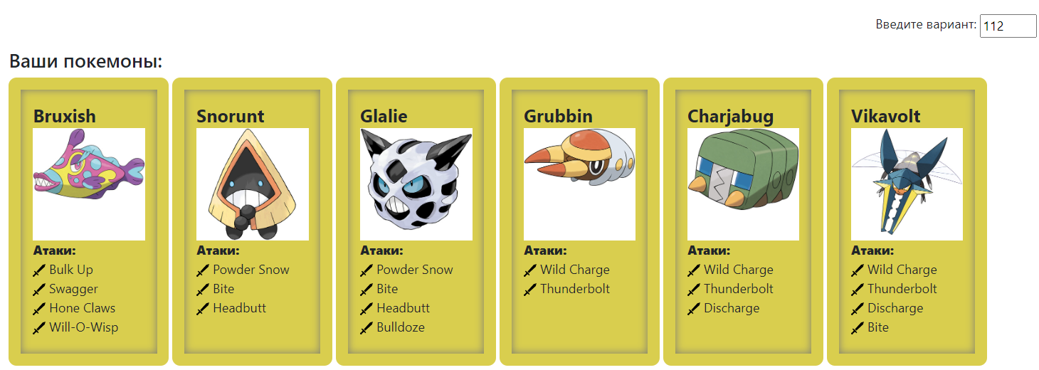окемонах, цепочках эволюции и атаках можно найти на сайтах.

# **Диаграмма классов**

Вывод в UML-формате см. в репозитории:

https://github.com/yaart/lab2_PROG/tree/master/UML

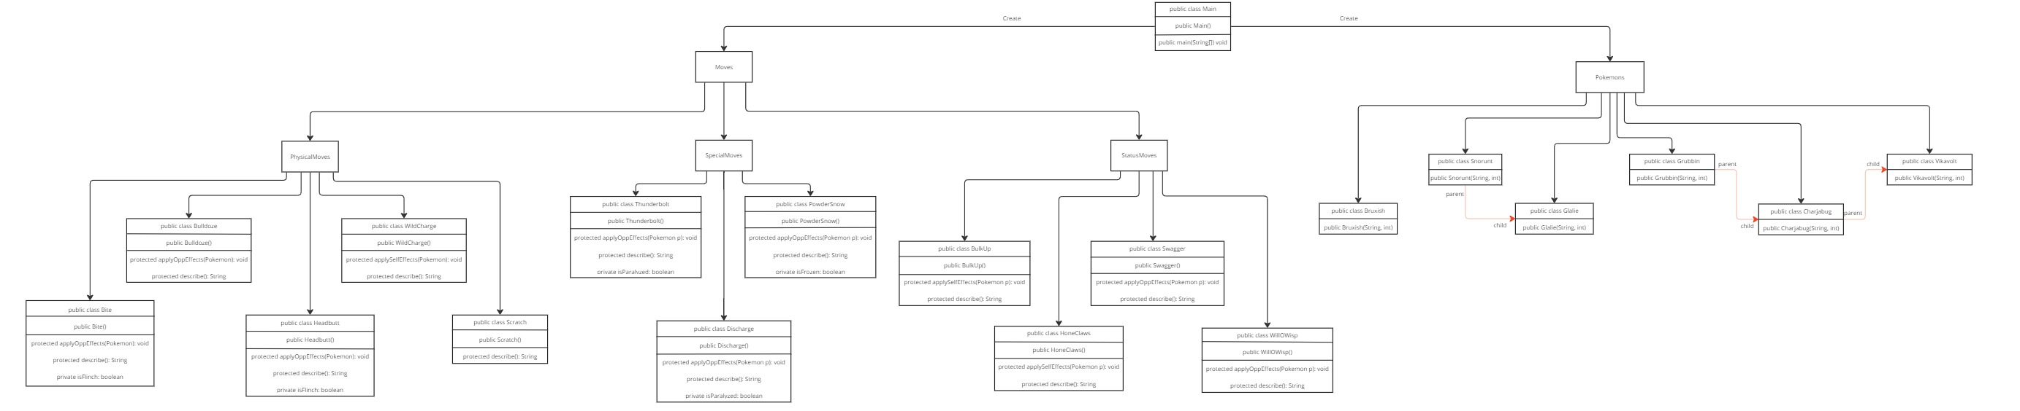

# **Исходный код программы**

Репозиторий: https://github.com/yaart/lab2_PROG

# **Результат работы программы**

# Репозиторий**:** https://github.com/yaart/lab2_PROG/blob/master/battle.log

# **Вывод**

Во время выполнения данной лабораторной работы, я изучил синтаксис UML для создания UML-диаграмм, узнал об основах ООП и научился применять их на практике, научился подключать внешнюю jar-библиотеку в проект и собирать такой проект при помощи средств JDK.